**3DVision团队平台开发组**

1. 需求分析

本次任务是要求为开源项目Potree开发一个平台，其内容要求能够实现上传对应的文件后，要通过平台来对文件进行解压后显示效果图

1. 需求设计

由于我们已经在本地搭建好了相应的Potree运行环境，故此本项目的思路为基于本地环境来进行项目的开发主要步骤为：

1. 设计简单的平台界面接口
2. 实现文件上传功能
3. 调用本地PotreeConverter进行文件的转换
4. 打开web服务
5. 调用命令显示最后的结果图
6. 概要说明

本次开发中用到的技术主要为：

1. 通过apache已有的技术来实现文件上传
2. Java语言下使用CMD来启用本机服务，其中包括文件转换，开启服务器以及显示最终结果方面
3. 使用Ajax来实现部分平台页面数据的更新
4. Jsp以及servlet的后台代码实现
5. 详细说明

本次开发中使用一个jsp，三个servlet来完成平台的实现

项目结构：

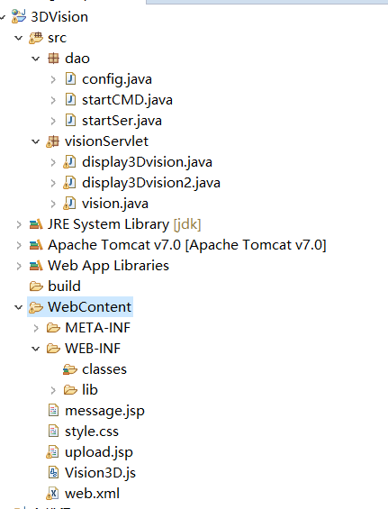

1. jsp负责平台界面设计

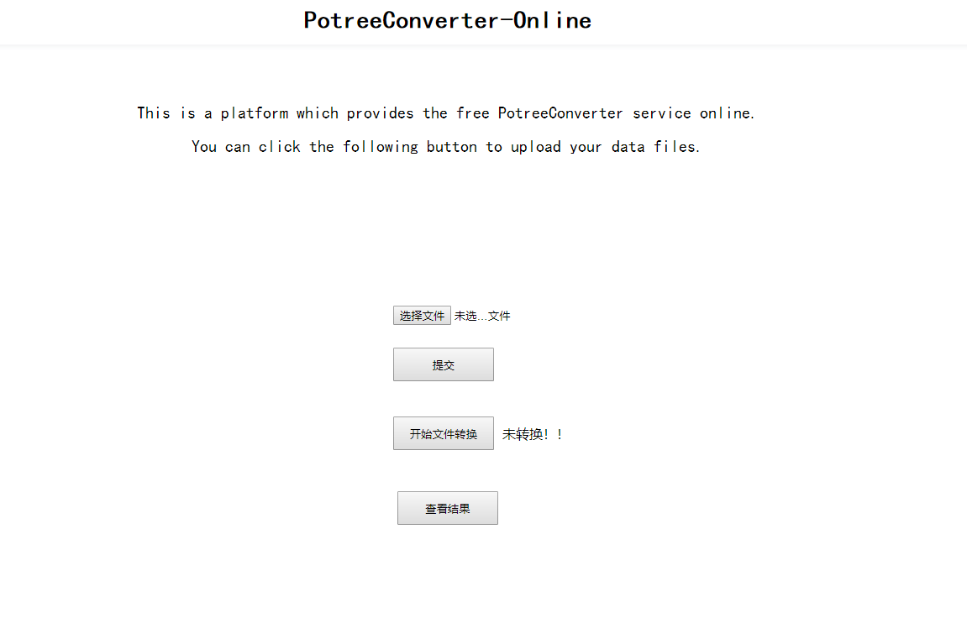

1. servlet负责后台功能的实现
2. vision负责实现文件上传功能

当文件名为空：

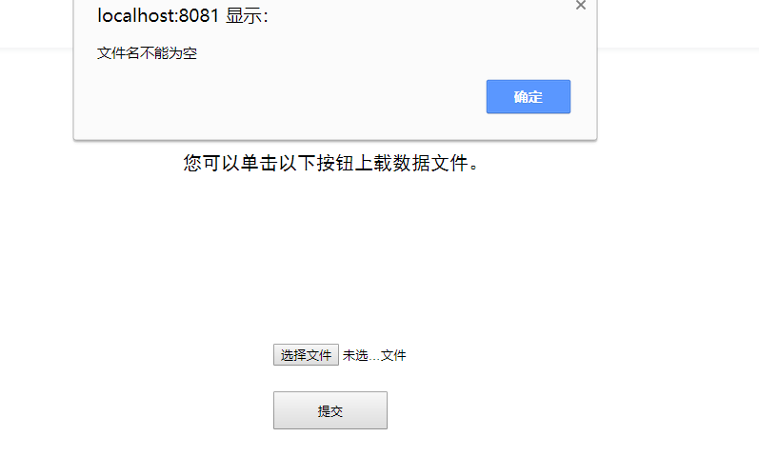

文件后缀名有误：

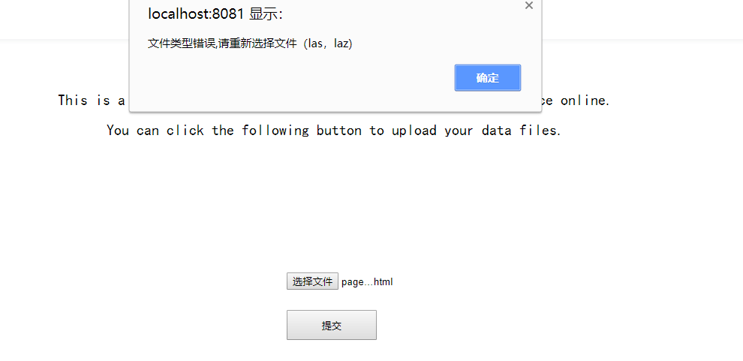

1. display3Dvision负责实现文件的转换功能

 

1. display3Dvision2负责最后的结果显示

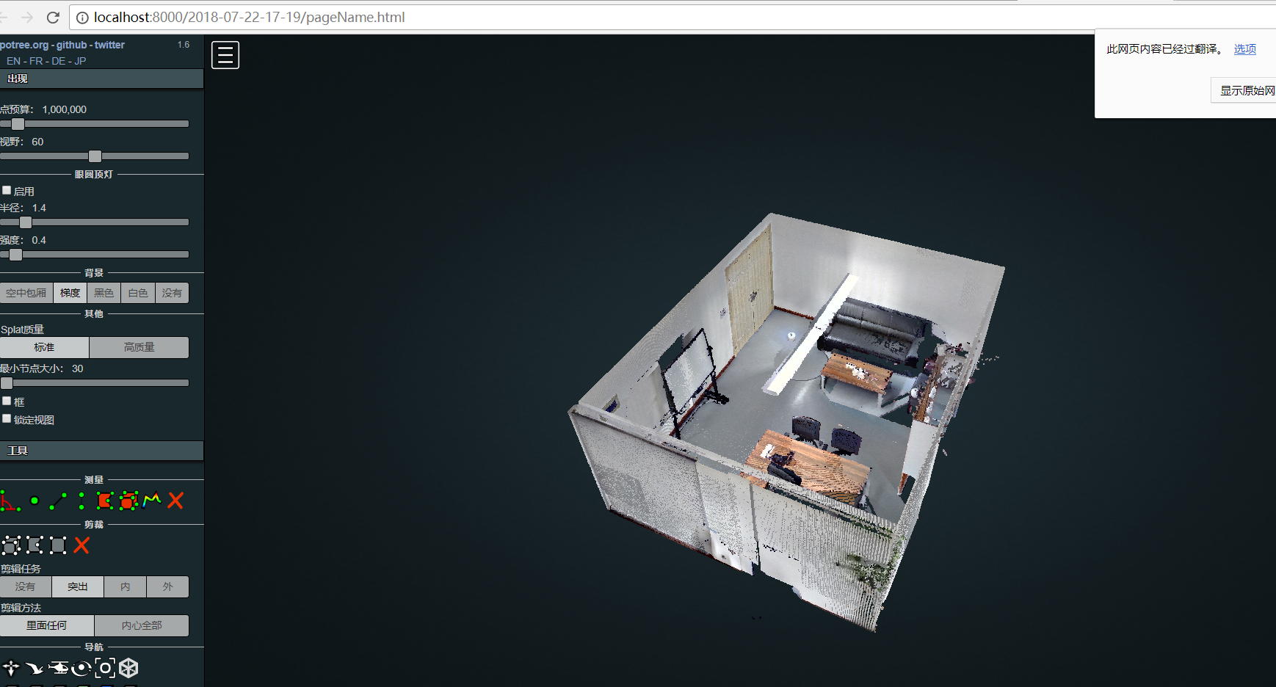

1. 问题分析

本次项目中，主要的问题又几个方面：

1. 项目的解耦，由于需要启动web服务器的原因，导致整个项目之间的耦合需要尽可能小，以此来满足平台的友好性

故此，在项目中尽可能的使用了全局变量来进行数据的保存，从而取代使用request传值的方式，所以三个servlet之间都是相对独立的

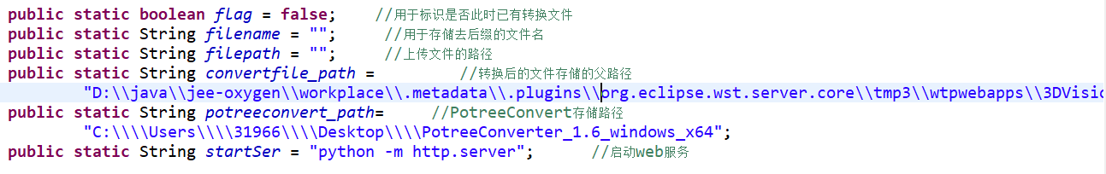

1. 知识点的盲区，在开始时为了在文件转换成功之后使浏览器做出相应的响应，使用了requst来进行参数保存，之后重新跳转到主界面利用javascript来进行消息提醒，这样造成了视觉上不适应。

之后学习了Ajax的有关知识，对程序进行了一定改善，实现了在不刷新页面的基础上实现页面更新